Муниципальное автономное дошкольное образовательное учреждение
«Детский сад № 5» г. Горнозаводска

Музыкально – литературная гостиная
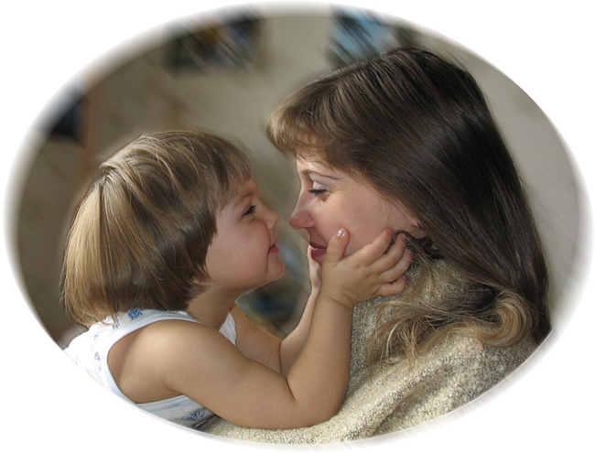

«Что такое счастье?»

(посвященный дню матери)

Программное содержание. Способствовать созданию положительных эмоциональных переживаний детей и родителей от совместного празднования мероприятия.
Учить выразительно исполнять стихотворения, интонационно разнообразно перерабатывать их в зависимости от содержания, пользоваться естественными интонациями, логическими паузами, ударениями, передавать свое отношение к содержанию.
Учить детей чувствовать и понимать характер образов художественных произведений, воспринимать их взаимосвязь с жизненными явлениями.
Побуждать детей и родителей к активному участию.

Составил социальный педагог 1 кв. категории
Черепанова И.В.

2015 г.
Зал празднично украшен. Звучит песня про маму. Выходят ребенок и мама, читают стихотворение
Ребенок
Что такое счастье? Таким простым вопросом
Пожалуй, задавался не один философ.
А на самом деле счастье - это просто'.
Начинается оно с полуметра роста.
Это распашонки. Пинетки и слюнявчик,
Новенький описанный мамин сарафанчик.
Рваные колготки... Сбитые коленки,
Это разрисованные в коридоре стенки...
Мама:
Счастье - это мягкие теплые ладошки,
За диваном фантики, на диване крошки...
Это целый ворох сломанных игрушек,
Это постоянный грохот погремушек...
Счастье - это пяточки босиком по полу...
Градусник под мышкой, слезы и уколы...
Ссадины и раны. Синяки на лбу...
Это постоянное «Что» да «Почему?»...
Ребёнок:
Счастье - это санки. Снеговик и горка...
Маленькая свечка на огромном торте...
Это бесконечное «Почитай мне сказку»,
Это ежедневные Хрюша со Степашкой...
Мама:
Это теплый носик из-под одеяла...
Заяц на подушке, синяя пижама...
Брызги по всей ванной, пена на полу...
Кукольный театр, утренник в саду...
Что такое счастье? Каждый вам ответит;
Оно есть у всякого, у кого есть дети!

Ведущая. Мама – самое прекрасное слово на Земле. Благодаря ей, в этот мир приходит новый человек. Это первое слово, которое произносит ребенок, и звучит оно на всех языках мира. С днем Матери вас, дорогие! Пусть этот праздник будет светлым! Пусть уходят печали и сбываются мечты! Пусть люди всего мира дарят вам добро и улыбки!

1 ребенок. От чистого сердца,
Простыми словами
Сегодня, друзья,
Мы расскажем о маме.
2 ребенок. Мама — это небо!
Мама — это свет!
Мама — это счастье!
Мамы лучше нет!
3 ребенок. Мама — это сказка!
Мама — это смех!
Мама — это ласка!
Мамы любят всех!
4 ребенок. Мама улыбнется,
Мама погрустит,
Мама пожалеет,
Мама и простит.
5 ребенок. Мама — осень золотая,
Мама — самая родная,
Мама — это доброта,
Мама выручит всегда!
6 ребенок. Мама, нет тебя дороже,
Мама все на свете может,
Мам сегодня поздравляем,
Мамам счастья мы желаем.
Все вместе. Мама, я тебя люблю,
Песню я тебе дарю!

Дети исполняют песню Евгения Цыброва «Мамина улыбка».
Ведущая: Мама, мамочка. Сколько тепла таит это магическое слово, которым называют самого близкого, дорогого, единственного человека. И нашим самым дорогим людям на Земле мы посвящаем эти стихи.

«Моя мама» П.Синявский
Обойди весь мир вокруг,
Только знай заранее:
Не найдешь теплее рук
И нежнее маминых.
Не найдешь на свете глаз
Ласковей и строже.
Мама каждому из нас
Всех людей дороже.
Сто путей, дорог вокруг
Обойди по свету:
Мама – самый лучший друг,
Лучше мамы – нету!

«Моя мама» З. Татарчинская
Моя мама лучше всех,
Ей сопутствует успех.
Успевает здесь и там,
Молода не по годам.
Любит петь и веселиться,
И красива, как Жар-птица.
Умна, мила, щедра, стройна,
И в папу сильно влюблена.
Люблю мамулю крепко я,
Ведь мама-это вся семья.

Ведущая: Мамы, вы немного загрустили, и на глазах у вас заблестели слезинки. Так пусть же слезы у вас появляются только от счастья и радости. А такую радость сейчас вам подарит наш задорный танец вместе с мамами. Ребята приглашайте своих мам на танец.

Дети танцуют веселый танец «Веселые дети»
Ведущая. Обычно на каждый большой праздник приглашают артистов . И у нас тоже есть для вас сюрприз.
Частушки
Все . Мы веселые подружки,
Мы танцуем и поем,
А сейчас мы вам расскажем,
Как мы с мамами живем.
1-й мальчик .
Галя вымыла полы,
Катя помогала.
Только жалко, мама снова
Все перемывала.
2-й мальчик
Говорят я боевая,
Боевая, ну и что ж.
Моя мама боевая,
Ну, а я тогда в кого ж?
3 -й мальчик .
Кто сказал, что я горланю,
Кто сказал, что я кричу?
Это я, от милой мамы
В свою группу ухожу.
4-й мальчик
Подогрели суп и кашу,
Соль насыпали в компот.
Как пришла с работы мама,
Было много ей хлопот .
5 -й мальчик .
Мы надели босоножки
На высоких каблуках,
Ковыляем по дорожке —
Палки лыжные в руках.
6 -й мальчик .
Мы шагаем, а под нами
Улица качается,
Как же мама ходит прямо
И не спотыкается?
Все.
Мы вам спели, как сумели,
Мы ведь только дети.
Знаем точно, наши мамы —
Лучшие на свете!!!

Ведущая. У мамы самые ласковые и нежные руки, они все умеют. У мамы самое доброе и чуткое сердце. Оно ни к чему не остается равнодушным. И сколько бы ни было человеку лет 5 или 50, ему всегда нужна мама.

Ты самая лучшая – мама
И лучший на свете друг.
Уют в нашем доме я знаю
От нежных заботливых рук.

Солнца ярче для меня - мама!
Мир и счастье для меня - мама!
Шум ветвей, цветы полей - мама!
Зов летящих журавлей - мама!
В роднике чиста вода - мама!
В небе яркая звезда - мама!
Пусть звенят повсюду песни
Про любимых наших мам.
Мы за все, за все родные
Говорим "Спасибо Вам!"

Ведущая: Что самое важное для ребёнка? Это, конечно, родной дом и мама, которая всегда пожалеет и назовёт самыми добрыми и нежными словами: солнышко, котёнок, зайчик…… ведь вы так называете своих детей? А сейчас мне бы хотелось поиграть вместе с мамами и детьми в игру «Ласковые слова» чтобы вы сказали друг другу самые тёплые, нежные слова.
У меня в руках сердце. Сердце – это символ любви. Кому по окончании музыки достанется оно, тот от всего сердца расскажет нам о своей маме или ребенке.
Игра «Ласковые слова»(дети стоят по кругу и под музыку передают друг другу сердце)

Ведущая. Сегодня мы хотели бы подарить минуты радости сидящим в нашем зале мамам. И для вас дети исполнят танец «Разноцветная игра»

Ребенок. В доме добрыми делами занята,
Тихо ходит по квартире доброта.
Утро доброе у нас,
Добрый день и добрый час,
Добрый день и ночь добра,
Было доброе вчера.
И откуда, спросишь ты,
В доме столько доброты,
Что от этой доброты распускаются цветы,
Рыбки, ежики, птенцы?
Я тебе отвечу прямо:
Это мама, мама, мама!

Ведущая: День Матери – это не только праздник мам, но и бабушек, они ведь тоже мамы, но более мудрые, добрые, заботливые. И это стихотворение мы дарим нашим бабушкам.
Бабушка наша очень добра.
Бабушка наша стала стара.
Много морщинок у бабушки нашей,
С ними она ещё лучше и краше.
Бабушка теплые варежки вяжет,
Бабушка вечером сказку расскажет.
Слушать её мы готовы часами,
Что позабудет, подскажем ей сами.
Ведущая. И для своих любимых бабушек наши дети станцуют танец «Барбарики», встречайте, бурными аплодисментами!
Дети исполняют танец «Барбарики»
Ведущая: Эти строки посвящаются милым, дорогим, любимым и единственным, нашим мамам.
1 ребёнок
Желаем быть такими, как и прежде,
Но только чуть повеселей.
Желаем, чтоб сбылись надежды ваши,
Как можно раньше и быстрей.
2 ребенок.
Чтоб повседневные заботы,
С лица улыбки не сгоняли.
Чтоб приходили вы с работы,
Без тени грусти и печали.
3 ребенок.
Чтобы осенний ветерок,
Сдул с сердца горести осадок,
И чтобы детский голосок,
Лишь смехом нарушал порядок.

Ведущая. Есть в природе знак святой и вещий,
Ярко обозначенный в веках.
Самая прекрасная из женщин -
Женщина с ребенком на руках!
Пусть ей вечно солнце рукоплещет,
Где она и будет жить в веках,
Самая прекрасная из женщин -
Женщина с ребёнком на руках!

Пусть каждый ваш день будет наполнен мужской заботой и поддержкой. Тепла семейного очага, здоровья, любви и понимания!

